Udvidet overfladeundersøgelse
Tidligere smedeværksted
Regionsvej 7, By, Postnr. By
Kommune
Lok. nr. xxx-xxxxx
Journal nr. xxxx-xxxxxx
Måned år

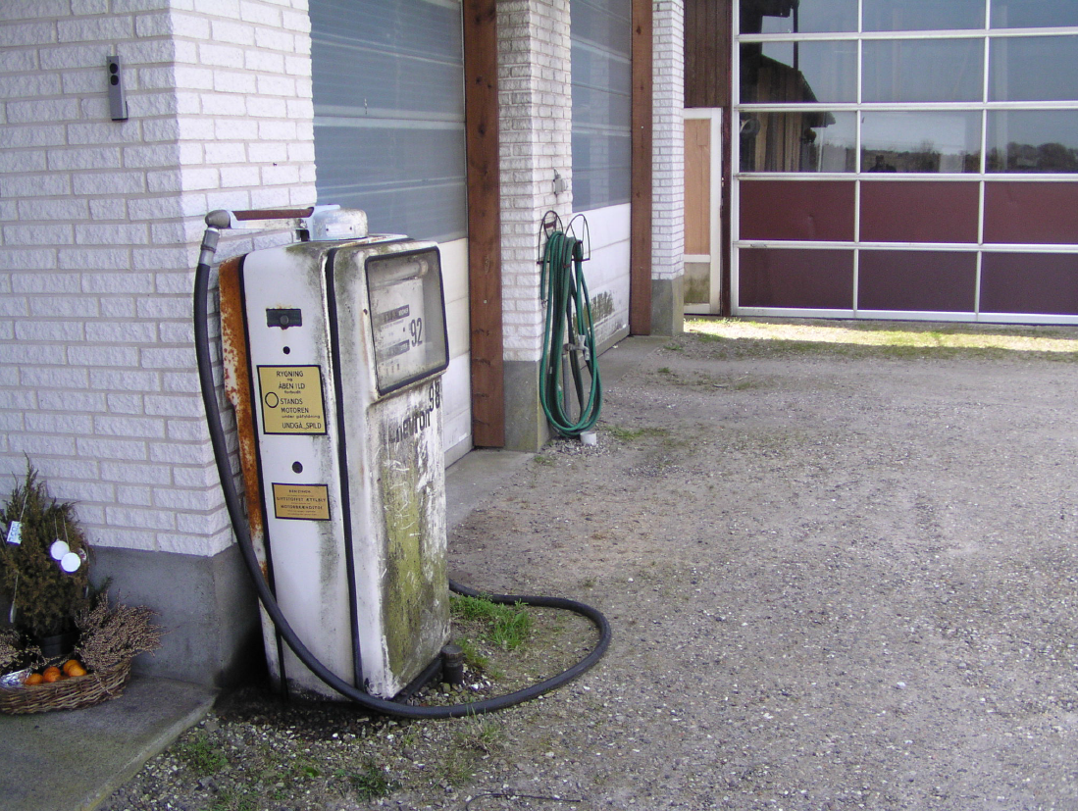

Registreringsblad
Lokalitetsnummer: .
Journalnummer: . (Regionens)
Rekvirent: Region Nordjylland, Regional Udvikling,
Jord og Vand
Sagsbehandler: Navn, titel. (Regionens)
Titel: Udvidet overfladeundersøgelse, branche, Adresse, By.
Dato: 19. april 2024.
Adresse: .
Matrikelnr. & ejerlav: .
Grundejer: Navn, bopælsadresse.
Kommune: Kommunenavn Kommune, Adresse.
Grundareal: m^{2S}
Bebygget areal: m²
V1-kortlagt areal: m²
Nuværende arealanvendelse: .
Grundvandsforhold: Ejendommen ligger / ligger ikke i et område med særlige drikkevandsinteresser. Lokaliteten ligger inden / uden for indvindingsopland til et vandværk.
Overfladevand: Inden undersøgelsen vurderes ejendommen ikke at være omfattet af det offentlige indsatsområde i forhold til målsat overfladevand.
Rådgiver: Firma, Virksomhed, Virksomhedsadresse.
Projektmedarbejder: Navn.
Kvalitetskontrol: Navn.
Analyselaboratorium: ALS og Firma.
Boreentreprenør: Firma, By.

Indhold
1. Indledning 1
1.1. Baggrund 1
1.2. Formål 1
2. Resume 2
3. Historisk gennemgang af ejendommen 3
3.1. Ejerforhold 3
3.2. Anvendelse 3
3.3. Historisk redegørelse 4
3.4. Fysiske forhold og iagttagelser 4
3.5. Resultater af tidligere undersøgelser 5
4. Geologi, hydrologi, grundvandsforhold og overfladevand 6
4.1. Geologi og hydrologi 6
4.2. Vandindvindingsforhold 7
4.3. Overfladevand 7
4.4. Grundvandskort 8
4.5. Indledende konceptuel model 9
5. Undersøgelsens omfang 10
5.1. Strategi 10
5.2. Feltarbejde og prøvetagning 10
5.3. Ændringer i forhold til oplæg 11
6. Resultater 12
6.1. Jordprøver 12
6.1.1. Jordprøver - olieanalyser 12
6.1.2. Jordprøver - PAH-analyser 14
6.1.3. Jordprøver - tungmetalanalyser 14
6.1.4. Jordprøver – PFAS 15
6.2. Poreluftprøver 17
6.2.5. Poreluftprøver – olieprodukter 17
7. Forureningens omfang 18
8. Risikovurdering 19
8.1. Endelig konceptuel model 19
8.2. Arealanvendelse 19
8.2.1. Kontaktrisiko 19
8.2.2. Indeklima 19
9. Konklusion 20
10. Referencer 21
Bilag 1 - Fotobilag 22
1.1 Høje og lave målebordsblade samt historiske matrikelkort 22
1.2 Luftfotos 25
1.3 Fotos taget i forbindelse med besigtigelse, tankscreening mv. 28
Bilag 2 - Borejournaler 33
2.1 Boreprofiler 33
2.2 Boringskarakteristika – overfladeboringer 35
Bilag 3 - Prøvetagningsskemaer 37
Bilag 4 - Analyserapporter og chromatogrammer 38
Bilag 5 - Situationsplaner 39
5.1 – Situationsplan – oplæg 39
5.2 – Situationsplan – undersøgelsesresultater 39
Bilag 6 – Konceptuel model 45
6.1 – Indledende konceptuel model 45
6.2 – Endelig konceptuel model 45

Rapporten skal kunne printes 2-sidet. Hvert kapitel og hvert bilag skal starte på en højreside (ulige side).

Indledning

Baggrund
Ejendommen matr.nr. Ejerlav, beliggende Adresse, har i perioden fra årstal været benyttet til branche. Yderligere har der været branche i perioden fra ca. årstal. En del af Ejendommen er dermed vurderet til at være omfattet af jordforureningsloven.
Beskrivelse af den konstaterede forurening, og hvorfor undersøgelsen udføres (VTO/indsatsplan).

Formål
Kort beskrivelse af formål: Formålet med den udvidede forureningsundersøgelse er at afklare... forureningen skal afgrænses …. Vurdere risiko over for…. Boliger, naboboliger, grundvandsressourcen (OSD og indvindingsoplandet til xx vandværk, overfladevand (navn på bæk/fjord eller andet).

Resume
Region Nordjylland har gennemført en udvidet forureningsunderundersøgelse på ejendommen Adresse. Undersøgelsens resultater kan sammenfattes til følgende:
Kort resume af:
Formål….
Hvad er foretaget….
Resultater …
Risikovurdering….

Historisk gennemgang af ejendommen
Der er udarbejdet en redegørelse for ejendommens tidligere og nuværende anvendelse på baggrund af de kilder, der er nævnt nedenfor. De angivne tanknumre refererer til tabel 2.1 og situationsplanerne i bilag 7.
Kilder:
- Oplysninger indsamlet af Region Nordjylland (RN).
- Oplysninger indsamlet af Kommune Kommune. (KA)
- Internetsøgning (minimum adresse og virksomhedsnavne) (IN)
- Miljøstyrelsen Århus´ arkiver over listevirksomheder (MSTÅ)
- Olie- og kemikalieregistre/olietankregistre (OKR)
- Oplysninger fra Regionens jordforureningsdatabase (JAR)
- Oplysninger fra LIFAOIS (www.lifaois.dk) (OIS) Fejl! Linkreferencen er ugyldig.
- Oplysninger fra flyfotoarkivet (www.flyfotoarkivet.dk ) (FA).
- Oplysninger fra arealinfo (www.arealinformation.miljoeportal.dk) (AI) herunder høje og lave målebordsblade (HLM)
- Oplysninger fra (www.tinglysning.dk) (TL).
- Oplysninger fra CVR-registret (www.datacvr.virk.dk) (CVR)
- Fotos fra Danmark set fra Luften (www.kb.dk/danmarksetfraluften) (DL)
- Skråfotos (www.skraafoto.dataforsyningen.dk) (SF)
- Rigsarkivet (www.rigsarkivet.dk) (SA)
- Arkiv.dk (www.arkiv.dk) (ADK)
- Historiske matrikelkort (http://hkpn.gst.dk) (HKN)
- Rigsarkivet (www.rigsarkivet.dk) (RA)
- Tingbog (herunder www.sa.dk og www.tinglysningen.dk)(TB)
- Interview med nuværende grundejer, Navn, udført af Navn i årstal (kilde).
- Interview med tidligere grundejer, Navn, udført af Navn i årstal (kilde).
- Interview med grundejer, Navn (kilde).
- Besigtigelse af ejendommen den dato. Til stede ved besigtigelsen var Navn og Navn, Rådgiver (kilde).

Ejerforhold
Ejendommen har haft følgende ejere (kilder):
1913 – 1923: Hans Hansen.
årstal: Navn.
årstal: Navn.
årstal: Navn.
årstal: Navn.

Anvendelse
På ejendommen har der været følgende tidligere anvendelser (kilder):
1913 – 1923: Mark (landbrugsjord).
1923 – i dag : Bolig.
1968 – 2007: Autoværksted.

Historisk redegørelse
Før 1913: Der er landbrugsjord, ingen tegn på mose, råstofindvinding (kilde).
1913: Der opføres et stuehus (kilde).
1927: Der opføres en staldbygning vest for stuehuset
1953: Tank (T1) nedgraves på ejendommen (kilde).
årstal: Beskrivelse (Kilde).
årstal: Beskrivelse (Kilde).
årstal: Beskrivelse (Kilde).
Husk beskrivelse af "ikke-oplysninger", dvs. ting, som ofte findes i forbindelse med branchen, men som ikke findes i dette tilfælde. F.eks.: Der har ikke været en smøregrav i forbindelse med autoværkstedet.
Husk at oplysninger fra interview altid skal indarbejdes i historikken, både når det be- og afkræfter andre kilder.

Fysiske forhold og iagttagelser
Rådgiver har den 27. juli 2017 udført en besigtigelse af ejendommen. Beskrivelser af ejendommen og observationer ved besigtigelsen er beskrevet i dette afsnit. Fotos taget ved besigtigelsen er vedlagt i bilag 1. Fotovinklerne er indsat på situationsplanen i bilag 5. Til stede ved besigtigelsen var grundejer Navn og Navn fra rådgiver.
Beskrivelse af ejendommens fysiske forhold og andre iagttagelser, f.eks. anvendelser og belægninger, misfarvning af jord, gulv, beton, samt placering af eventuelle oplag mm.
Beskrivelse af, hvad der er bolig, og hvad der er erhverv, samt hvad der evt. tidligere har været erhverv men nu er bolig og omvendt.
I tabel 3.1 ses en tankoversigt for ejendommen.

Tank | Etableringsår | Status | Størrelse (l) | Anvendelse | Tanktype | Placering/Bemærkninger
T1 | 1956 | Ukendt | 6.000 | Farvet benzin | Nedgravet | Ikke etableret ifølge AT
T2 | 1963 | Afblændet og sandfyldt 1984 | 2.500 | Fyringsolie | Nedgravet | Nedgravet vest for værkstedsbygning
T3 | 1984 | Fjernet 2009 | 1.200 | Fyringsolie | Overjordisk | Placeret i tidl. vaskehal, opstillet på betongulv
T4 | 2009 | Ikke i brug | 1.200 | Vand | Overjordisk | Placeret i tidl. vaskehal
T5 | Ukendt | Ukendt |  | Motorolie/spildolie | Kældertank | Placeret i den nordligst beliggende smøregrav. Formodentlig ca. 600 l.
T6 | Ukendt | Ukendt | <6.000 | Diesel | Nedgravet | Ukendt placering
T7 | 1978 | Fjernet | 1.200 | Spildolie | Overjordisk | Placeret bag værksted, ingen fast belægning under tank
OU1 | 1973 | I brug |  |  |  | Placeret nord for værkstedsbygningen.
Tabel 3.1: Tankoversigt.

Resultater af tidligere undersøgelser
Kort beskrivelse af tidligere resultater. Selve analyseresultaterne skal fremgå af skemaerne i kap. 6.
Alle resultater skal som udgangspunkt medtages i rapporten – både gamle og nye. Efter aftale med regionen kan nogle af resultaterne fremgå af et skema i bilag, hvis de fx ikke skal benyttes i risikovurderingen.

Geologi, hydrologi, grundvandsforhold og overfladevand
Kapitel 4 udfyldes efter relevans i forhold til den konkrete undersøgelse og kan efter aftale med Regionen udelades feks. på tjærepladser.
I forbindelse med planlægningen og udførelsen af undersøgelsen er relevante grundvands- og geologiske data fra GEUS’s Jupiterdatabase, potentialekort, jordartskort, vandindvindingsdata, vandløbsdata mm. gennemgået. Dataene er med til at give en geologisk og hydrologisk forståelse af det område, hvor lokaliteten ligger. Det er som udgangspunkt valgt at inddrage de boringer, der ligger tættest på lokaliteten, såvel miljøboringer som vandindvindingsboringer mfl., se kortet figur 3.1. Områder med særlige drikkevandsinteresser (OSD), vandværkernes indvindingsoplande og målsat overfladevand (uden bufferzone) fremgår også af figur 3.1, hvis disse er beliggende indenfor kortet.

Geologi og hydrologi
Ejendommen ligger i kote: | m, vurderet ud fra….
Mægtighed af kvartære aflejringer: | m, jf. boring DGU nr. XX.XX
De kvartære aflejringer består af: | Saltvandsaflejret sand og ler, jf. jordartskort (GEUS)
Dæklag over primært magasin, ca.: | m, jf. boring DGU nr. XX.XX
Prækvartære aflejringer:
Primære grundvandsmagasin
Lokalt er det primære magasin: | Spændt
Mægtighed af det primære magasin | 10 meter tykt. Vurderet på baggrund af konceptuel model og evt. andet
Trykniveauet ligger i kote, ca.: | m, jf. potentialekort eller boring DGU nr. XX.XX
Trykniveau i forhold til terræn, ca.: | m
Strømningsretning i det primære magasin vurderet ud fra regionens potentialekort: | Nordlig (potentiale kort)  Angiv hvis strømningsretningen er pejlet i forb. med den indledende undersøgelse fx Østlig (pejlet d. xx-xx-xxxx)
Drikkevandsinteresser: | Indenfor/udenfor OSD og/eller indenfor/udenfor indvindingsopland
Sekundære grundvandsmagasin /er
Mægtighed af det sekundære magasin | 3 m. Vurderet på baggrund af konceptuel model og evt. andet
Trykniveauet ligger i kote, ca.: | m, jf. boring DGU nr. XX.XX eller Der vurderes ikke at være et sekundært terrænnært magasin
Trykniveau i forhold til terræn, ca.: | m
Strømningsretning i det sekundære magasin vurderet ud fra terrænhældning og den hydrologiske forståelse af området: | Østlig (vurderet på baggrund af terrænhældning)  Østlig (pejlet d. xx-xx-xxxx)
Andre relevante informationer

Vandindvindingsforhold
Nærmeste vandindvindingsboringer til almene drikkevandsformål:  Hvis lokaliteten ligger indenfor et indvindingsopland skal afstand, indvindingstilladelse og indvundet mængde angives for dette vandværk. Også selvom der ligger et andet indvindingsopland/indvindingsboringer tættere på.  Hvis lokaliteten ligger udenfor indvindingsopland angives afstand, indvindingstilladelse og indvundet mængde for nærmeste vandværk. | By Vandværk, hvis boringer ligger ca. xx m retning for lokaliteten
Indvindingstilladelse: | m³/år
Indvinding i år (sidst indberettede data): | m³

Overfladevand
Inden undersøgelsen vurderes der at være en potentiel risiko over for målsat overfladevand | Ja/nej
Målsat overfladevand inden for 250 m  (ved nej i ovenstående felt, slettes denne række) | Adresse Sø  Adresse Fjord  Adresse Å

Grundvandskort
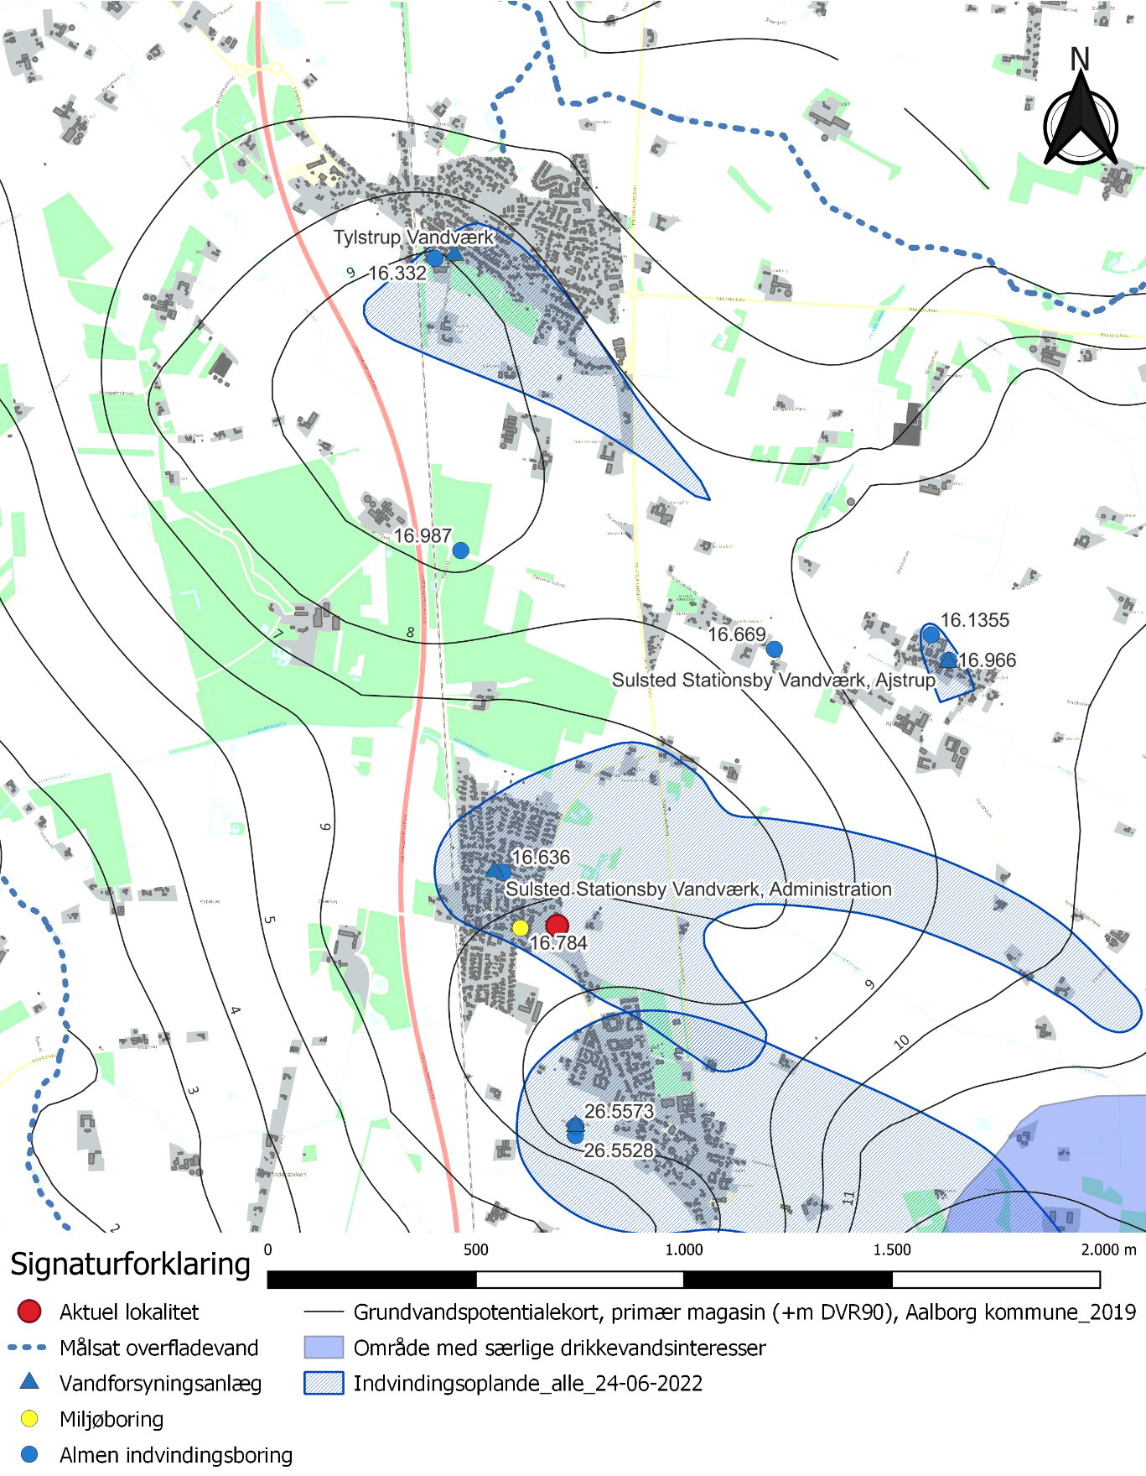
Figur 4.1 Grundvandskort. Kortet skal laves i zoomniveau svarende til ca. 1:25.000 dog med hensyntagen til labels. Målestokssignatur skal være 1.000 m eller 2.000 m. Tjek at der er indvindingsboringer i alle indvindingsoplande. Enkelte indvindingsboringer har ikke korrekt formål/anvendelse i Jupiter, hvorfor de ikke udstilles i GEUS’s WFS data. Disse boringer skal påtegnes ”manuelt” på figuren.

Indledende konceptuel model
Det vurderes om det er nødvendigt med en indledende konceptuel model på f.eks. på en tjæreplads. Hvis den indledende konceptuelle model undlades, bør der som minimum tages stilling til om alle potentielle kilder er undersøgt? Opmærksom på eventuelle PFAS-brancher og aktiviteter.
Der er udarbejdet en indledende konceptuel model, som fremgår af bilag 8.1.
Til udarbejdelse af den konceptuelle model er følgende kilder benyttet:
- Kildeangivelse
- Kildeangivelse
- osv.
Kort beskrivelse af hvad den indledende konceptuelle model viser. Beskrivelsen opdateres evt. jf. undersøgelsens resultater. Se afsnit 8.1 og bilag 8.2

Undersøgelsens omfang

Strategi
Strategien for undersøgelsen har været at undersøge ….konceptuel model …. antagelser…

Feltarbejde og prøvetagning
På baggrund af den historiske redegørelse, herunder besigtigelsen af ejendommen, og tidligere undersøgelse, er der udarbejdet et oplæg til undersøgelse af ejendommen.
Nedenstående tabel 4.1 og tabel 4.2 indeholder en oversigt over det feltarbejde, der er udført på ejendommen, herunder hvilke prøver der er udvalgt til kemisk analyse. Placeringerne af boringer, poreluft og overfladeprøver er angivet på situationsplanen i bilag 5.2. Ændringer i forhold til oplægget er beskrevet i afsnit 0.
Lokaliteten er omfattet af indsats over for: |  |  |  | Bolig, indvindingsopland, OSD og overfladevand
Sekundær grundvandsstrømningsretning: |  |  |  | Vestlig
Pejlet sekundært grundvandsspejl dato: |  |  |  | 3,0 – 3,7 m u.t.
Boring / prøve | Forureningskilde | Boringsdybde  m u.t. | Foret/ uforet boring/ håndboring | Prøver udtaget til analyse  m u.t. | Medie | Analyser | Bemærkninger
B1 | Olietank T1 | 5 (10) | Uforet | 1,5; 2,5; 4,5 | Jord/  Vand | Jord: Olie  Vand: Olie | Filtersat 2-5 m u.t.
B2 | Smøregrav | 3 (5) | Foret | 2,0 | Jord | Olie | Filtersat 2-5 m u.t.
OBL1 | Oplag af affald | 0,5 | Håndboring | 0,1; 0,4;0,6;0,8 | Jord | Olie, PAH, tungmetaller +Hg
OBL2 | Gårdsplads | 0,5 | Håndboring | 0,1; 0,4;0,6 | Jord | Olie, PAH, tungmetaller
O1 |  | 0,5 | Håndboring | 0,1; 0,4 | Jord | Olie, PAH, tungmetaller
Tabel 4.1. Udført feltarbejde - jord, herunder prøveudvælgelse til analyse.
Lokaliteten er omfattet af indsats over for: |  |  | Bolig, indvindingsopland, OSD og overfladevand
Sekundær grundvandsstrømningsretning: |  |  | Vestlig
Pejlet sekundært grundvandsspejl dato: |  |  | 3,0 – 3,7 m u.t.
Prøve | Forureningskilde | Prøvetagningsdybde  m u.t. | Medie | Analyser | Bemærkninger
MP1 | Gulvafløb i værksted | 0,5 | Poreluft | Olie, BTEX, klorerede, polære
MP2 | I bund af smøregrav | 0,5 | Poreluft | Olie, BTEX, klorerede, polære
MP3 | Gulv i stue | 0,5 | Poreluft | Olie, BTEX, klorerede, polære | Udtagningsdybde er målt fra overside af trægulv
PL1 |  | 0,6 | Poreluft | Klorerede, polære | Højtliggende GVS
PL2 |  | 1,0 | Poreluft | Klorerede, polære
Tabel 4.2. Udført feltarbejde - poreluft, herunder prøveudvælgelse til analyse.

Ændringer i forhold til oplæg
Hvis der er ændringer af f.eks. boringsplacering eller andet aftalt i forhold til oplægget, skal dette beskrives her.
Ex. B1 er flyttet 2 meter mod syd, da man stødte på et gammelt fundament ved boringen.

Resultater
Resultaterne af de tidligere og nuværende kemiske analyser fremgår af tabel 5.1 – x.xx sammen med Miljøstyrelsens kvalitetskriterier /2/. Analyserapporter er vedlagt i bilag 4.
Ved store tabeller eller tabeller, der deles ved sideskift, skal rådgiver overveje, hvad der layoutmæssigt er mest overskueligt – de skal dog tilstræbe følgende:
- Tabeller deles som udgangspunkt altid ved sideskift.
- Ved deling af tabeller er både kolonneoverskrifter og kriterier med på begge deltabeller.

I tabellerne skal alle påviste analyseparametre nævnes, herunder også dem/de, der ikke er kriterier for.
Når undersøgelsen eller en del af undersøgelsen omfatter overfladevand, så aftales det med Regionens sagsbehandler, hvorledes resultattabellerne skal udfærdiges samt omfanget af beskrivelserne af resultaterne under de enkelte tabeller.
I forbindelse med angivelse af PFAS-analyseresultater for overfladevand, så angives analyseresultaterne altid i ng/l.

Jordprøver

Forklaring til tabel(ler):
m u.t.: Meter under terræn
<: Mindre end detektionsgrænsen (angivet af laboratoriet)
mg/kg TS: Milligram pr. kilo jord
ia: Ikke analyseret
ip: Ikke påvist
: Overskrider hverken Miljøstyrelsens afskæringskriterium eller jordkvalitetskriterium.
: Er lig med eller overskrider Miljøstyrelsens jordkvalitetskriterium, men ikke Miljøstyrelsens afskæringskriterium – Lettere forurenet jord.
: Er lig med eller overskrider Miljøstyrelsens afskæringskriterium eller jordkvalitetskriterium, hvis der ikke findes et afskæringskriterium.
Det totale indhold af olieprodukter farves GUL, når det påviste indhold er større end eller lig med 100 og mindre end 300 mg/kg TS. På situationsplanen farves boringen gul.
Det totale indhold af olieprodukter farves først FED og RØD, når det påviste indhold er større end eller lig med 300 mg/kg TS. På situationsplanen farves boringen rød.

Jordprøver - olieanalyser
Resultaterne af olieanalyserne fremgår af tabel 5.1.
Prøve | Dato | Dybde | Benzen | C₆-C₁₀  _{(flygtige)} | >C₁₀-C_{15 (lette)} | >C₁₅-C_{20 (lette)} | >C₂₀-C_{35 (tunge)} | C₆-C₃₅  _{(total)}
 |  | m u.t. | mg/kg TS | mg/kg TS | mg/kg TS | mg/kg TS | mg/kg TS | mg/kg TS
B1 |  |  |  | 20 | 50 | 50 | 45 | 165
B2 |  |  |  | < 10ª
B3 |  |  |  |  | < 20^{b} | 20 | 560 | 580
B4 |  |  |  | 25 |  | 6 | 104 | 110
OBL1 |  | 0,1*** | i.a.
OBL2 |  | 0,1 | i.a.
OBL3 |  | 0,1 | i.a.
OBL1 |  | 0,4*** | i.a.
OBL2 |  | 0,4 | i.a.
OBL3 |  | 0,4 | i.a.
O1 |  | 0,1 | i.a.
O2 |  | 0,1 | i.a.
O1 |  | 0,4 | i.a.
O2 |  | 0,4 | i.a.
Jordkvalitetskriterier |  |  | 1,5 | 25 | 40 | 55 | 100 | 100
Afskæringskriterier |  |  | - | - | - | - | 300 | -
Tabel 6.1: Resultat af olieanalyse af jordprøver. Angiv, hvis der er bemærkninger til prøven fra laboratoriet fx interferens eller anden årsag til, at prøveresultat kan være behæftet med fejl/usikkerhed. ª) Prøven har været åbnet, da prøveglasset har været overfyldt… ^{b}) Detektionsgrænsen er øget pga. af interferens…

Det fremgår af tabel 5.1, at der ikke er konstateret indhold af olieprodukter over Miljøstyrelsens jordkvalitetskriterier eller afskæringskriterium.
ELLER
Det fremgår af tabel 5.1, at der i 3 ud af 14 jordprøver er konstateret olieprodukter i fraktionen C₂₀-C₃₅ over Miljøstyrelsens jordkvalitetskriterium på 100 mg/kg TS, samt at der i 2 ud af 14 jordprøver er konstateret olieprodukter i fraktionen C₂₀-C₃₅ over Miljøstyrelsens afskæringskriterium på 300 mg/kg TS.
OG….
Laboratoriet karakteriserer indholdet af olie som…..

Jordprøver - PAH-analyser
Resultaterne af PAH-analyserne fremgår af tabel 5.2.
Prøve | Dato | Dybde | Benz(a)pyren | Dibenz(a,h)antracen | Sum PAH’er
 |  | m u.t. | mg/kg TS | mg/kg TS | mg/kg TS
OBL1 |  | 0,1 | 1 | 0,21
OBL2 |  | 0,1 | 5,5 | 0,15 | 5,7
OBL3 |  | 0,1 | 0,22 | 0,11
OBL1 |  | 0,4
OBL2 |  | 0,4 | 3,0
OBL3 |  | 0,4
O1 |  | 0,1
O2 |  | 0,1
O1 |  | 0,4
O2 |  | 0,4
Jordkvalitetskriterier |  |  | 0,3 | 0,3 | 4
Afskæringskriterier |  |  | 3 | 3 | 40
Tabel 6.2: Resultat af PAH-analyse af jordprøver. Angiv hvis der er bemærkninger til prøven fra laboratoriet fx interferens eller anden årsag til, at prøveresultat kan være behæftet med fejl/usikkerhed.

Det fremgår af tabel 5.2, at der ikke er konstateret indhold af tjærestoffer over Miljøstyrelsens jordkvalitetskriterier eller afskæringskriterier.
ELLER
Det fremgår af tabel 5.2, at der i 5 ud af 10 jordprøver er konstateret benz(a)pyren over Miljøstyrelsens jordkvalitetskriterium på 0,3 mg/kg TS, samt at der i 2 ud af 10 jordprøver er konstateret benz(a)pyren over Miljøstyrelsens afskæringskriterium på 3 mg/kg TS.
ELLER….

Jordprøver - tungmetalanalyser
Resultaterne af tungmetalanalyserne fremgår af tabel 5.3.

Prøve | Dato | Dybde | Bly | Cadmium | Krom (III + VI) | Kobber | Nikkel | Zink
 |  | m u.t. | mg/kg TS | mg/kg TS | mg/kg TS | mg/kg TS | mg/kg TS | mg/kg TS
OBL1 |  | 0,1 | 20 |  |  |  |  | 500
OBL2 |  | 0,1 | 45 |  |  |  |  | 1.000
OBL3 |  | 0,1 | 550 |  |  |  |  | 250
OBL1 |  | 0,4 |  |  |  |  |  | 1.200
OBL2 |  | 0,4
OBL3 |  | 0,4
O1 |  | 0,1
O2 |  | 0,1
O1 |  | 0,4
O2 |  | 0,4
Jordkvalitetskriterier |  |  | 40 | 0,5 | 500 | 500 | 30 | 500
Afskæringskriterier |  |  | 400 | 5 | 1.000 | 1.000 | 30 | 1.000
Tabel 6.3: Resultat af tungmetalanalyse af jordprøver. Angiv, hvis der er bemærkninger til prøven fra laboratoriet fx interferens eller anden årsag til, at prøveresultat kan være behæftet med fejl/usikkerhed.
Det fremgår af tabel 5.3, at der ikke er konstateret indhold af tungmetaller over Miljøstyrelsens jordkvalitetskriterier eller afskæringskriterier.
ELLER
Det fremgår af tabel 5.3, at der i 2 ud af 10 jordprøver er konstateret kobber over Miljøstyrelsens jordkvalitetskriterium på 500 mg/kg TS, men ikke over Miljøstyrelsens afskæringskriterium på 1.000 mg/kg TS.
ELLER….

Jordprøver – PFAS
Resultaterne af analyserne for PFAS-forbindelserne fremgår af tabel 5.4.
Boring |  | B1 | B2 | B3 | B4 | B5 | Jordkvalitetskriterium
Dato |  | 01.10.17 | 01.10.17 | 01.10.17 | 01.10.17 | 01.10.17 | Jordkvalitetskriterium
Dybde | m u.t. | 1,0 | 2,5 | 0,7 |  |  | Jordkvalitetskriterium
PFBS | mg/kg TS |  |  |  |  |  | -
PFPS | mg/kg TS |  |  |  |  |  | -
PFHxS | mg/kg TS |  |  |  |  |  | -
PFHpS | mg/kg TS |  |  |  |  |  | -
PFOS | mg/kg TS |  |  |  |  |  | -
PFNS | mg/kg TS |  |  |  |  |  | -
PFDS | mg/kg TS |  |  |  |  |  | -
PFUnS | mg/kg TS |  |  |  |  |  | -
PFDoS | mg/kg TS |  |  |  |  |  | -
PFTrS | mg/kg TS |  |  |  |  |  | -
PFOSA | mg/kg TS |  |  |  |  |  | -
6:2 FTS | mg/kg TS |  |  |  |  |  | -
PFBA | mg/kg TS |  |  |  |  |  | -
PFPA | mg/kg TS |  |  |  |  |  | -
PFHxA | mg/kg TS |  |  |  |  |  | -
PFHpA | mg/kg TS |  |  |  |  |  | -
PFOA | mg/kg TS |  |  |  |  |  | -
PFNA | mg/kg TS |  |  |  |  |  | -
PFDA | mg/kg TS |  |  |  |  |  | -
PFUnDA | mg/kg TS |  |  |  |  |  | -
PFDoDA | mg/kg TS |  |  |  |  |  | -
PFTrDA | mg/kg TS |  |  |  |  |  | -
Sum af PFAS | mg/kg TS | 0,02 | 1,2 | 0,6 | i.p. | 0,02 | 0,4
Sum af de 4, PFOA, PFOS, PFNA og PFHxS | mg/kg TS | 0,001 | 1,11 | 0,60 | i.p. | 0,02 | 0,01
Tabel 6.4: Resultat af PFAS-analyse i jordprøver. Sum er angivet som sum af detekterede stoffer i prøven.
Angiv, hvis der er bemærkninger til prøven fra laboratoriet fx interferens eller anden årsag til, at prøveresultat kan være behæftet med fejl/usikkerhed.
Det fremgår af tabel 5.4, at der ikke er konstateret indhold af PFAS-forbindelser over Miljøstyrelsens jordkvalitetskriterier.
ELLER
Det fremgår af tabel 5.4, at der i 2 ud af 5 jordprøver er konstateret sum af PFAS-forbindelser over Miljøstyrelsens jordkvalitetskriterium på 0,4 mg/kg TS samt i 3 ud af 5 jordprøver er konstateret PFAS-forbindelser over Miljøstyrelsens jordkvalitetskriterium på 0,01 mg/kg TS for sum af de 4 stoffer PFOA, PFOS, PFNA og PFHxS.
ELLER….

Poreluftprøver
Forklaring til tabel(ler):
m u.t.: Meter under terræn
μg/m³: Mikrogram pr. kubikmeter
<: Mindre end detektionsgrænsen (angivet af laboratoriet)
ug: under gulv
: Overskrider ikke Miljøstyrelsens afdampningskriterium for poreluftmålinger
: Er lig med eller overskrider Miljøstyrelsens afdampningskriterium for poreluftmålinger

Poreluftprøver – olieprodukter
Resultaterne af analyserne for indhold af olieprodukter i poreluftprøverne fremgår af tabel 5.11.
Målested | Dato | Dybde | Befæstelse | Benzen | Toluen | Sum af xylener inkl. ethylbenzen | C₉-C₁₀ aromater | Totalindhold af olie
 |  | m u.t. | (cm) | μg/m³ | μg/m³ | μg/m³ | μg/m³ | μg/m³
PL1 |  |  | Græs | 0,11
PL2 |  |  | Asfalt | 1,2
MP1 |  |  | Beton (10,0)
Afdampningskriterier |  |  |  | 0,13 | 400 | 100 | 30 | 100
Tabel 6.5: Resultat af olieanalyse for poreluftprøver. Angiv hvis der er bemærkninger til prøven fra laboratoriet fx interferens eller anden årsag til at prøveresultat kan være behæftet med fejl/usikkerhed.
Det fremgår af tabel 5.11, at der ikke er konstateret indhold af olieprodukter over Miljøstyrelsens afdampningskriterier.
ELLER
Det fremgår af tabel 5.11, at der i 1 ud af 2 porelufftprøver er konstateret benzen over Miljøstyrelsens afdampningskriterium på 0,13 μg/m³.
ELLER….

Forureningens omfang
Beskrivelse af resultater på alle medier pr. adresse – hvis det giver mening. Der skal vurderes på, om resultaterne hænger sammen – indholdet i jord og evt. grundvand, poreluft osv. Afgrænsning både horisontalt og vertikalt i jord.

Risikovurdering
Der risikovurderes overfor alle parametre for hhv. jord, grundvand og poreluft, samt for hver ejendom/adresse. Der skal både risikovurderes ift. risiko og udbredelse af forureningen, således at Regionen efterfølgende kan tage stilling til kortlægningen af ejendommen.
Risikovurderingen opdeles ift. indsatser. Er der flere ejendomme, så udarbejdes der en underopdeling pr. adresse – aftal evt. opdelingen med Regionen.

Endelig konceptuel model
Den endelige konceptuelle model beskrives.

Arealanvendelse
Ejendommen anvendes i dag til fx bolig eller delvis bolig og erhverv

Kontaktrisiko
Der udarbejdes en begrundet risikovurdering i forhold til kontaktrisikoen samt fremtidig jordhåndtering.
Ved overfladeforurening skal boringsdækningen også vurderes – er den ikke tilstrækkelig, kan der ikke laves en endelig vurdering af risikoen – eller risiko kan ikke udelukkes.

Indeklima
Der udarbejdes en begrundet risikovurdering i forhold til den nuværende arealanvendelse samt fremtidig jordhåndtering.

Konklusion
Skal indeholde en samlet beskrivelse af evt. konstaterede forureninger samt en sammenfatning af evt. risikovurderinger.

Referencer
/1/ Indledende forureningsundersøgelse, adresse, lok.nr., Region Nordjylland, dato.
/2/ Miljøstyrelsen, Liste over kvalitetskriterier i relation til forurenet jord og kvalitetskriterier for drikkevand, opdateret juli 2021.

Bilag 1 - Fotobilag
Dette bilag indeholder relevante historiske luftfotos og skråfotos af ejendommen samt billeder taget på ejendommen.

1.1 Høje og lave målebordsblade samt historiske matrikelkort
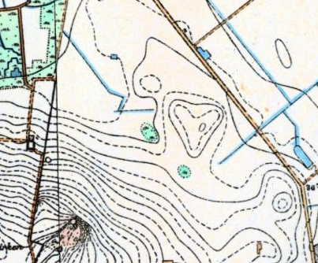
Høje målebordsblade (1842-1899) - Beskriv hvad der ses på målebordsbladet, som er relevant for lokaliteten.
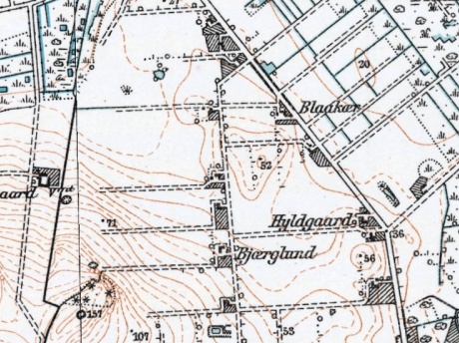
Lave målebordsblade (1928-1940) - Beskriv hvad der ses på målebordsbladet, som er relevant for lokaliteten.
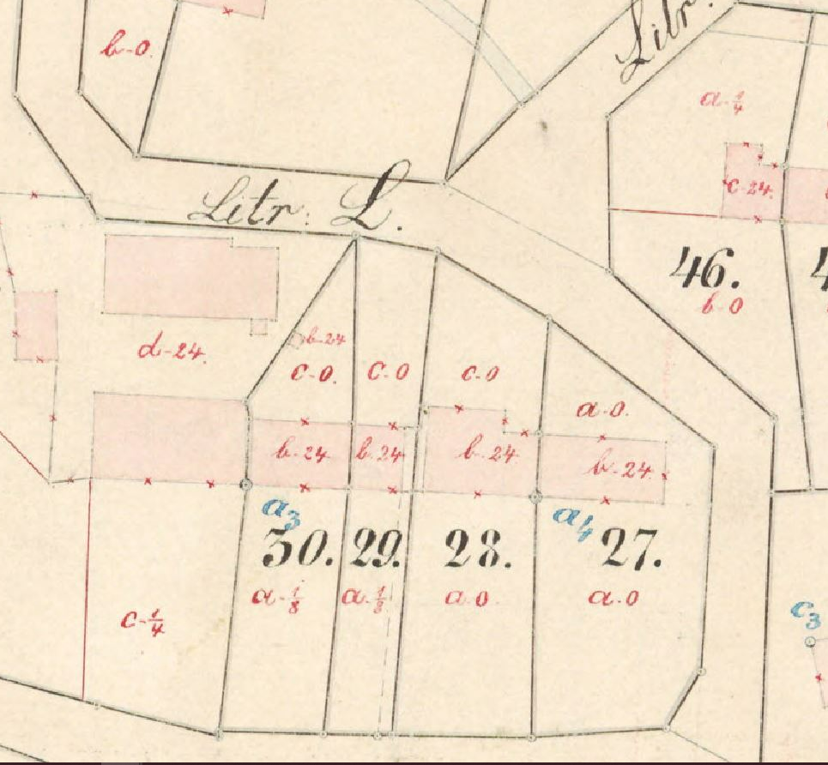
Historisk matrikelkort (1874-1975) - Beskriv hvad der ses på det historiske matrikelkort, som er relevant for lokaliteten.

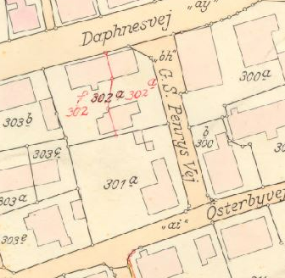
Historisk matrikelkort (1960-1971) - Beskriv hvad der ses på det historiske matrikelkort, som er relevant for lokaliteten.

1.2 Luftfotos
Indsæt relevante luftfotos og beskriv hvad, der ses på dem. Indsæt altid det nyeste luftfoto (pt. 2018). Husk matrikelgrænser.
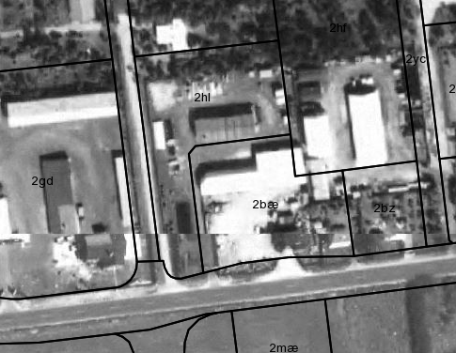
Luftfoto 1954 – På fotoet ses værksted samt oplag af byggematerialer. Beskriv hvad der ses på fotoet.
Luftfoto 1960/64 – På fotoet ses værksted samt udbygninger og oplag. Beskriv hvad der ses på fotoet.
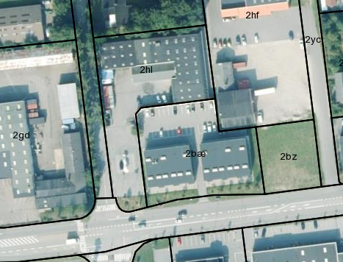
Luftfoto 2016 – På fotoet ses værksteder og lagerhallen. På den sydlige del af grunden ses den ubemandede tankstation. Beskriv hvad der ses på fotoet.
Luftfoto eller skråfoto

Luftfoto/skrå år – På fotoet ses … Beskriv hvad der ses på fotoet.

Luftfoto eller skråfoto

Luftfoto/skrå år – På fotoet ses … Beskriv hvad der ses på fotoet.
Luftfoto eller skråfoto

Luftfoto/skrå år – På fotoet ses … Beskriv hvad der ses på fotoet.

1.3 Fotos taget i forbindelse med besigtigelse, tankscreening mv.

Foto 1 – Vaskeplads med sandfang og olieudskiller. Foto er taget fra vest mod øst.
Foto 2 – Udluftningsstuds til T1. Etableret 1985. Nedgravet 10.000 l fyringsolietank. Ude af drift fra år 2000. Påtænkes opgravet i 2020. Placeret nord for boligen. Foto er taget fra syd mod nord.
Foto 3 – Gårdspladsen. Foto er taget fra sydøst mod nordvest.
Foto 4 – Beskrivelse.

Foto 5 – Beskrivelse.
Foto 6 – Beskrivelse.

Foto 7 – Beskrivelse.
Foto 8 – Beskrivelse.

Foto 9 – Beskrivelse.
Foto 10 – Beskrivelse.

Bilag 2 - Borejournaler

2.1 Boreprofiler
Signatur for boreprofil
Jordartssignatur | Geologiske  forkortelser | Pejlerør
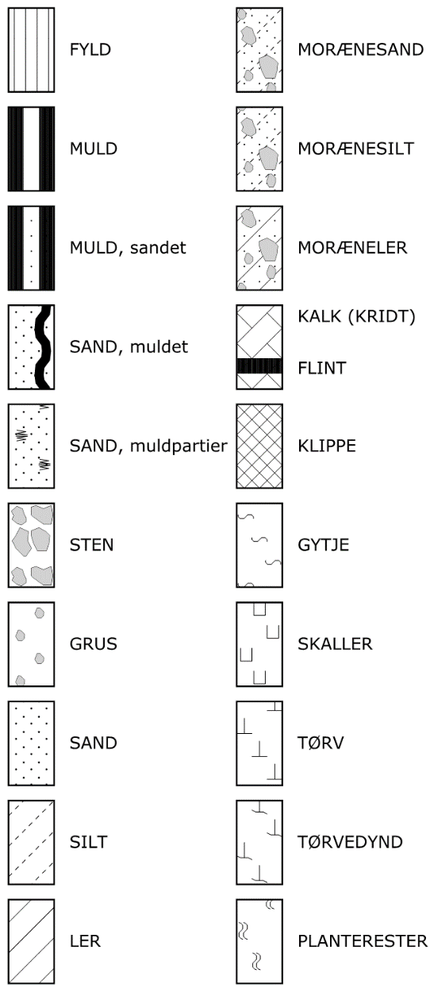 | Miljø  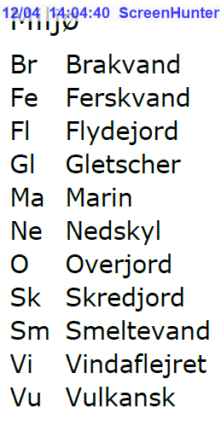  Alder  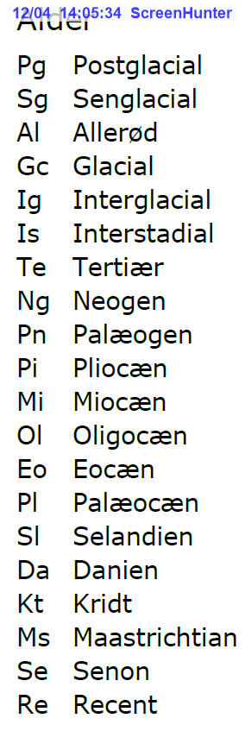 | 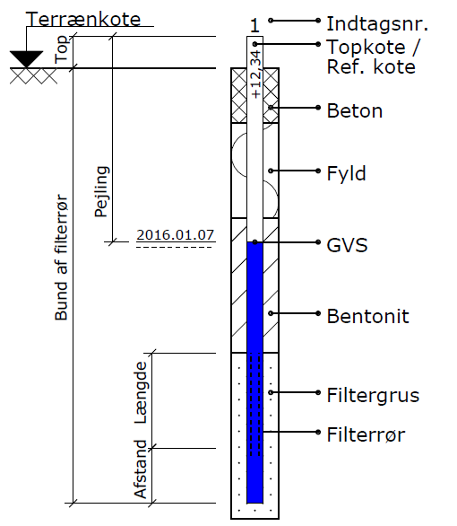

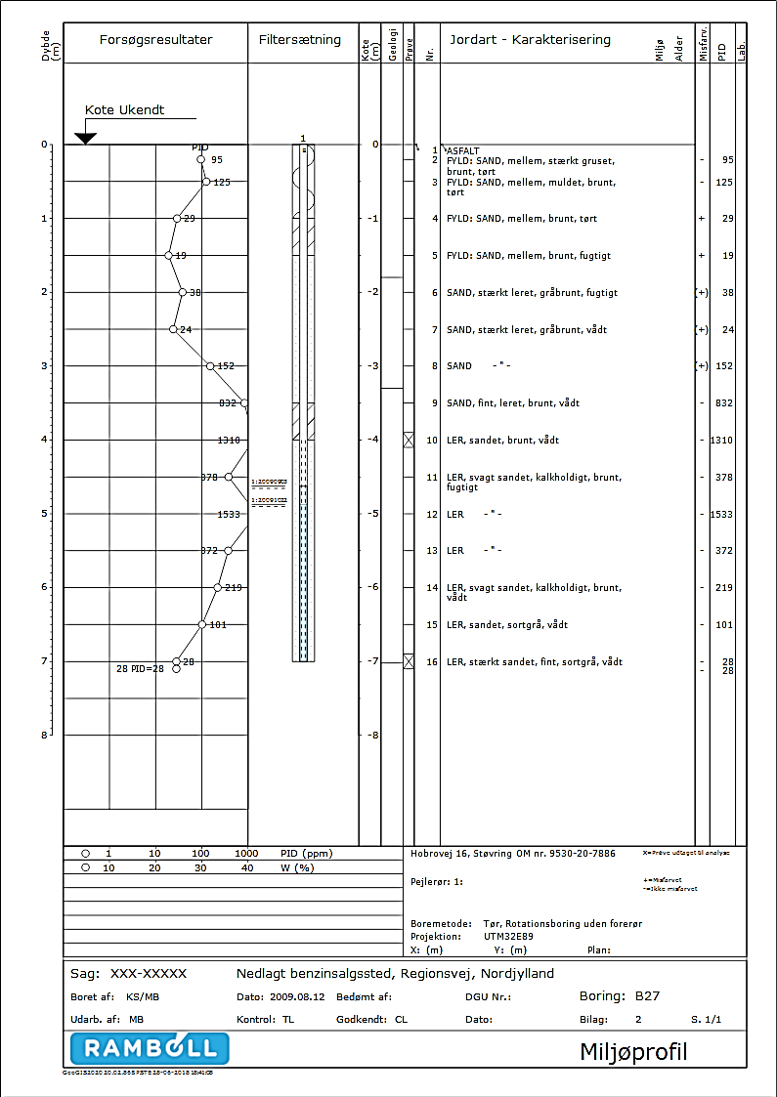
EKSEMPEL

2.2 Boringskarakteristika – overfladeboringer
Lokalitetsnr.: | 851-00666 |  | Adresse: | Niels Bohrs Vej 30  9240 Aalborg SV
Boremetode: | Håndboring - pælespade |  |  | Niels Bohrs Vej 30  9240 Aalborg SV
Boret af: | JEBAS |  | Dato: | 26. januar 2011

Boring: | OBL1
Dybde | Jordartsbeskrivelse |  | Misfarv. | Lugt (+/-
Terræn | BETON
0,1 | FYLD: MULD, sandet gruset, mørkbrunt, tørt | A | - | +
0,4 | FYLD: SAND, mellem, gruset, brunt, tørt | A | - | +
0,6
0,8
1

Boring: | OBL2
Dybde | Jordartsbeskrivelse |  | Misfarv. | Lugt
Terræn | ASFALT
0,1 | FYLD: SAND, mellem – groft, svagt gruset, brunt, tørt | A | - | -
0,4 | FYLD: SAND, mellem, gruset, brunt, tørt | A | - | -
0,6 | FYLD: SAND, mellem, gruset, brunt, tørt |  | - | -
0,8
1

Boring: | OBL3
Dybde | Jordartsbeskrivelse |  | Misfarv. | Lugt
Terræn
0,1
0,4
0,6
0,8
1

Boring: | OBL4
Dybde | Jordartsbeskrivelse |  | Misfarv. | Lugt
Terræn
0,1
0,4
0,6
0,8
1

Boring: | O1
Dybde | Jordartsbeskrivelse |  | Misfarv. | Lugt
Terræn
0,1
0,4
0,6
0,8
1

Boring: | O2
Dybde | Jordartsbeskrivelse |  | Misfarv. | Lugt
Terræn
0,1
0,4
0,6
0,8
1
A Prøve udtaget til kemisk analyse
- Ingen misfarvning
+ Misfarvning
- Ingen lugt
+ Lugt

Bilag 3 - Prøvetagningsskemaer

Bilag 4 - Analyserapporter og chromatogrammer

Bilag 5 - Situationsplaner

5.1 – Situationsplan – oplæg

5.2 – Situationsplan – undersøgelsesresultater

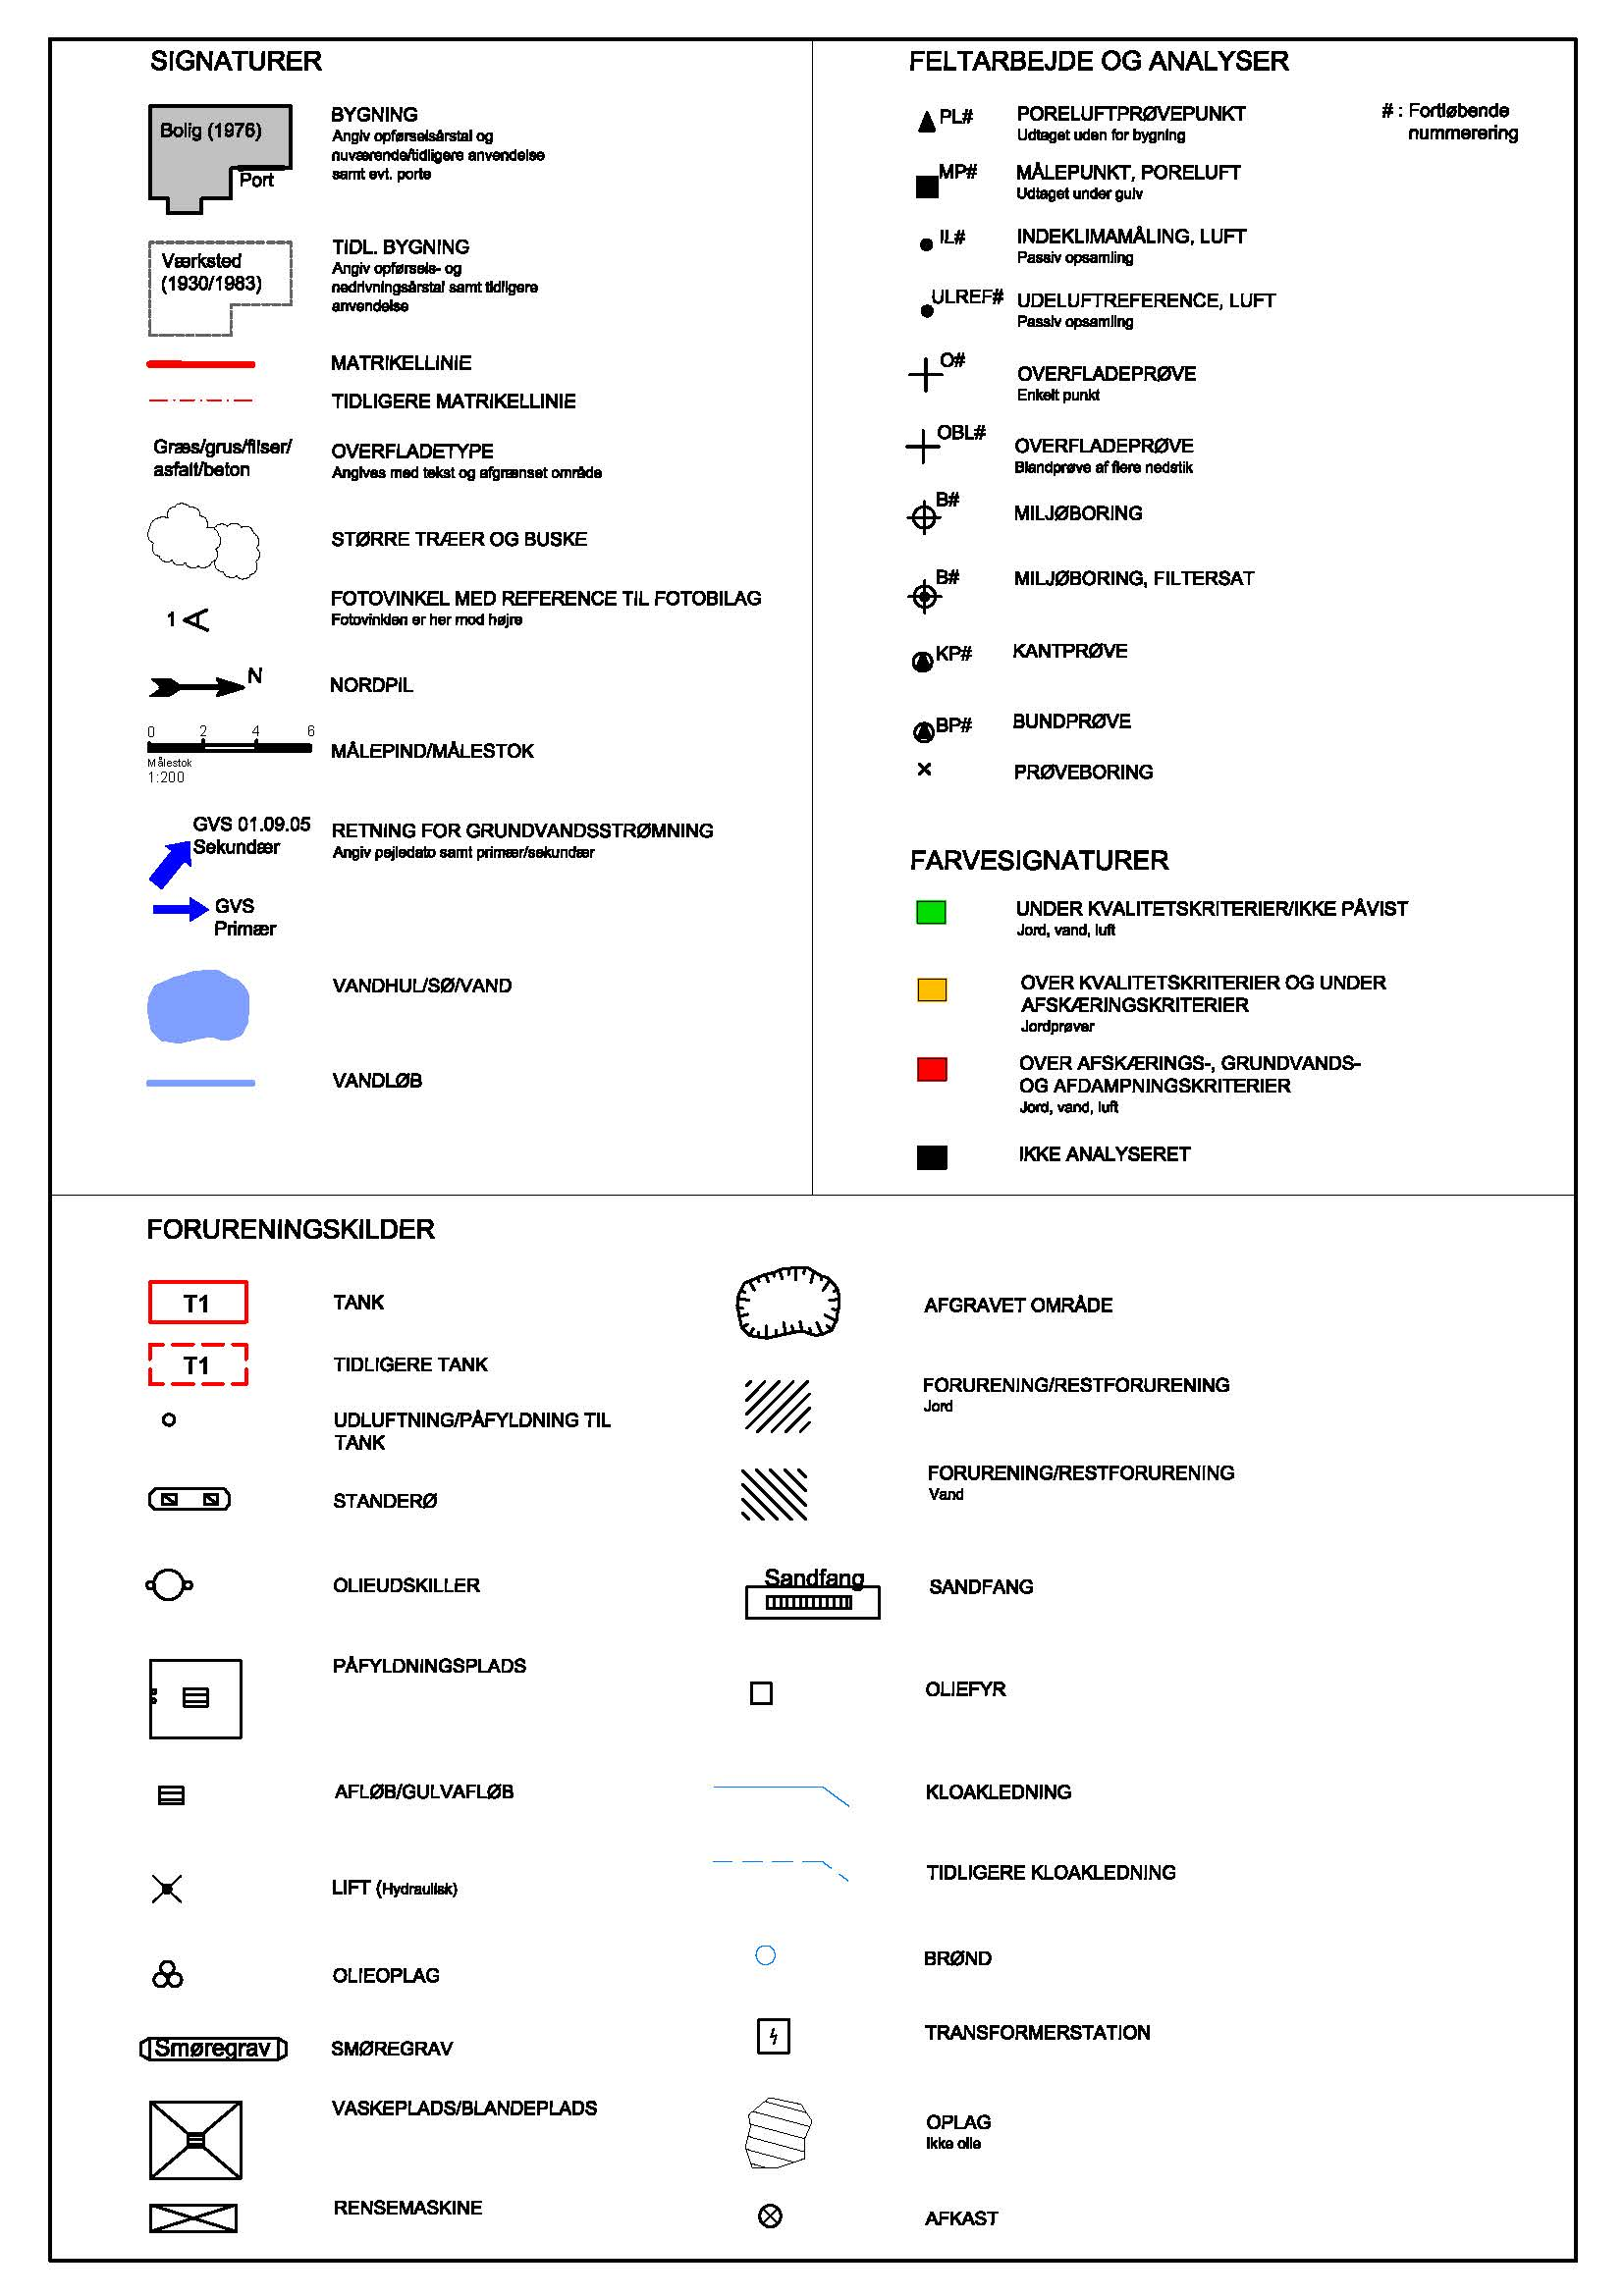
ilag 5 - Situationsplaner

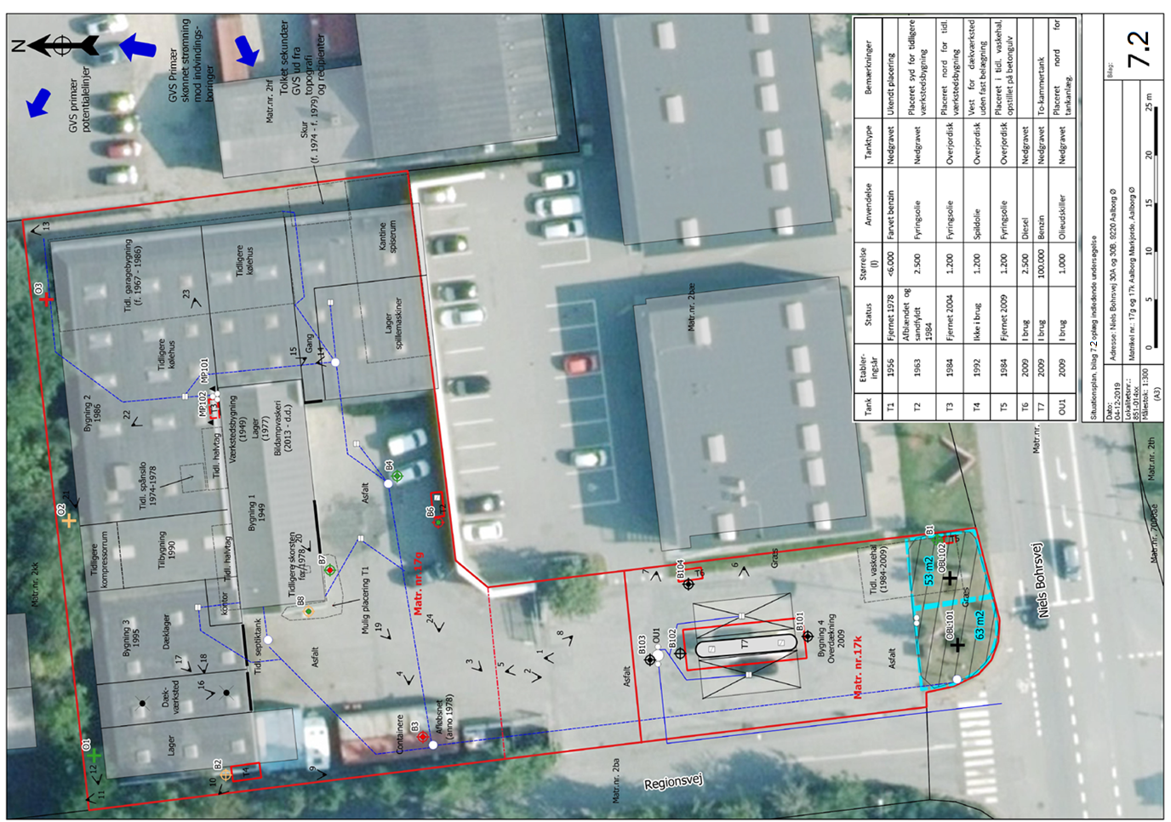
nr. 22
nr. 3

Oplæg
BILAG 5.2
EKSEMPEL 1
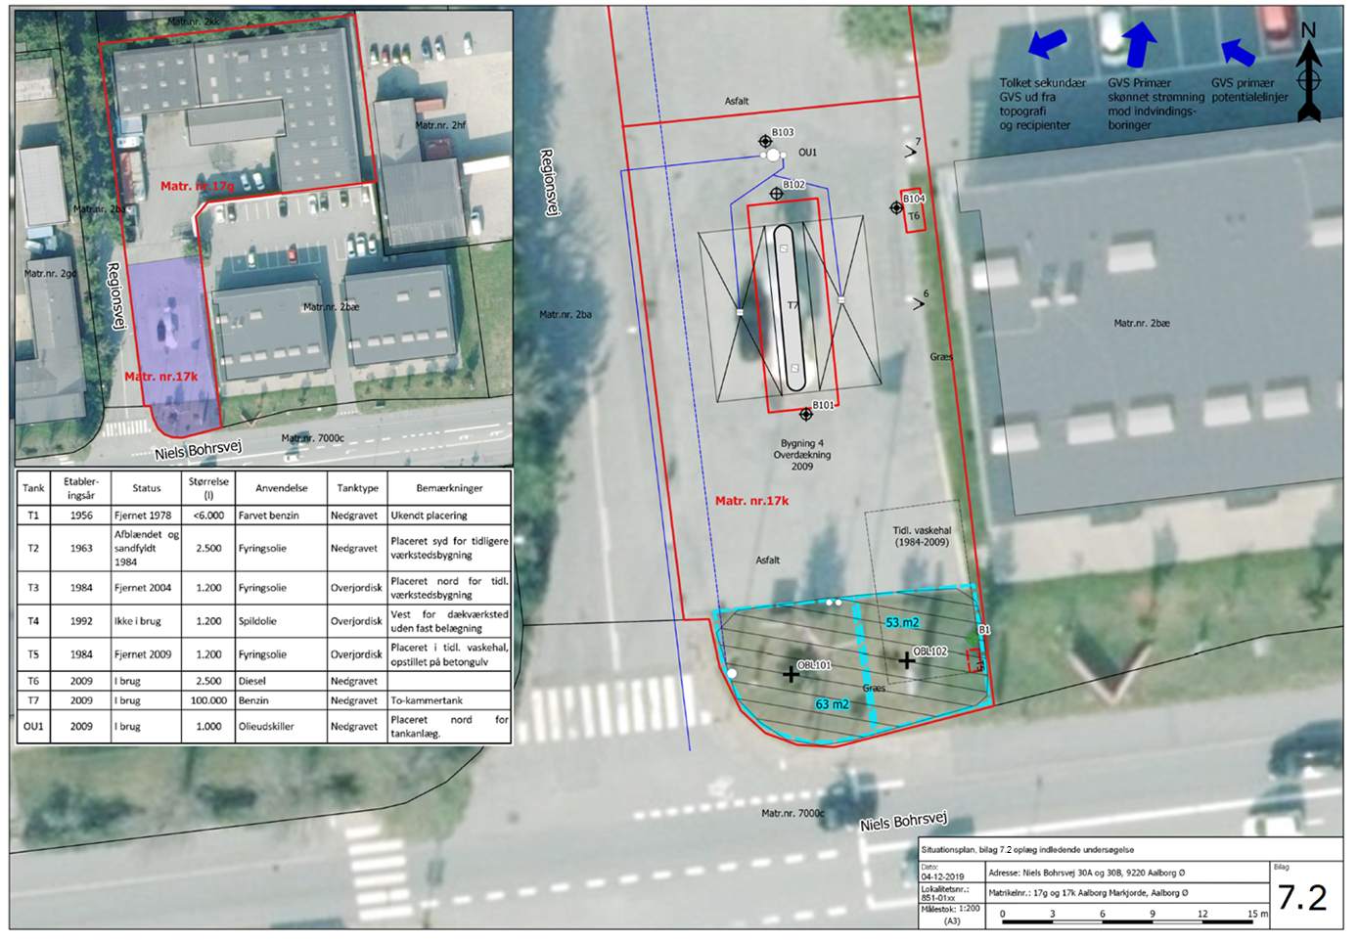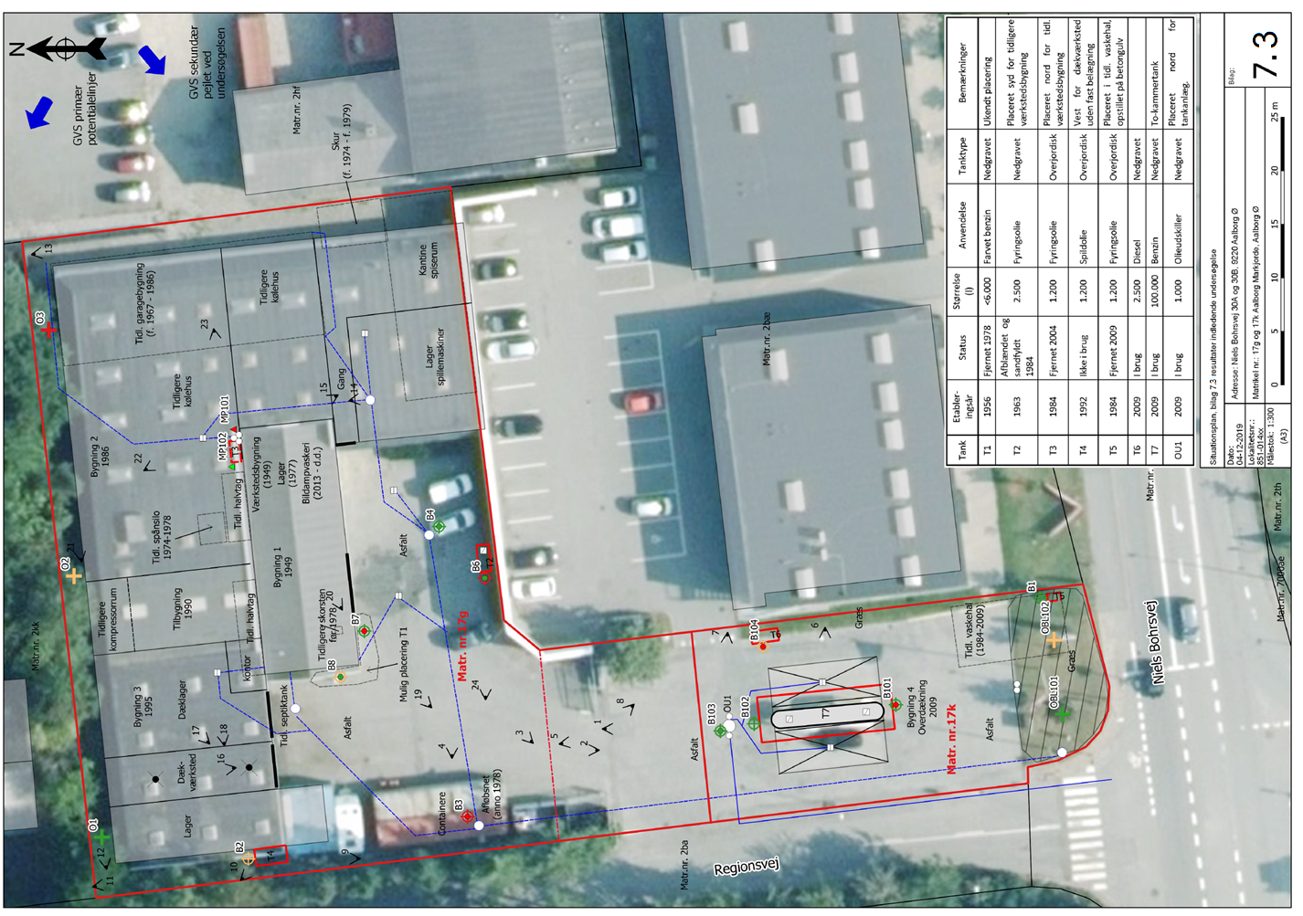
nr. 22
nr. 22
nr. 3

Oplæg
BILAG 5.2
EKSEMPEL 2
nr. 22
nr. 3

BILAG 5.3
EKSEMPEL 1

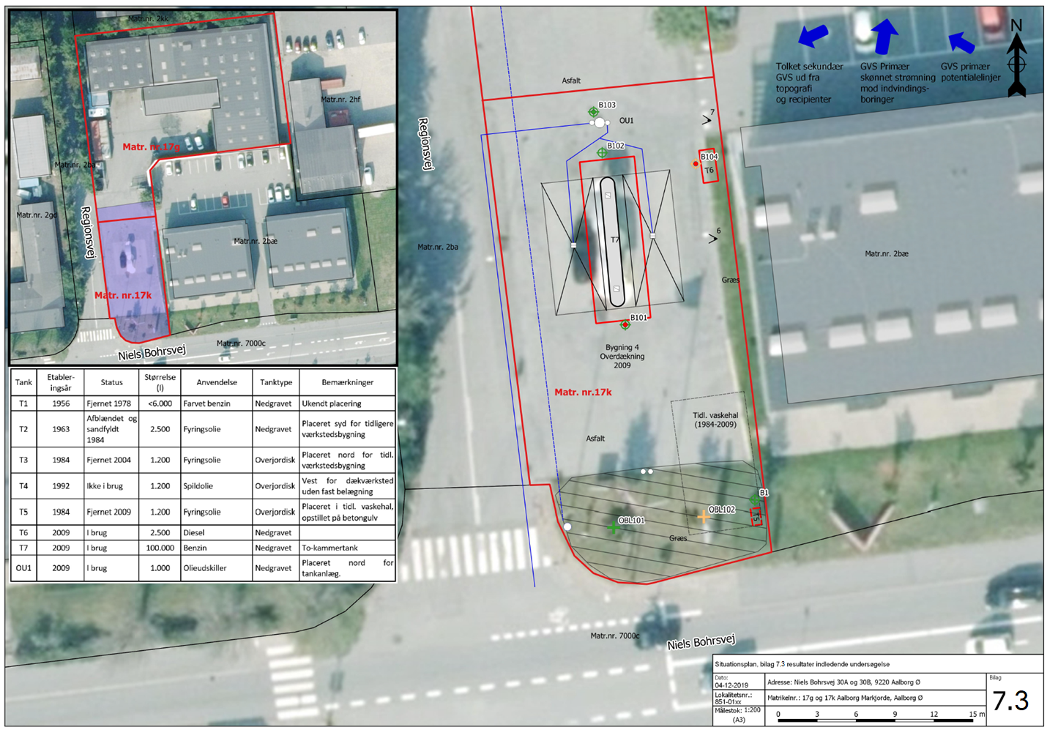
nr. 22
nr. 22
nr. 3
BILAG 5.3
EKSEMPEL 2

Bilag 6 – Konceptuel model

6.1 – Indledende konceptuel model

6.2 – Endelig konceptuel model

